Национална професионална гимназия по компютърни технологии и системи

**КОМПЮТЪРНО-БАЗИРАН**

**ИЗМЕРВАТЕЛЕН УРЕД**

№98

Национална олимпиада по

информационни технологии

Автори: Десислава Балканджиева,

Мария Стоянова

Научен ръководител:

Инж. Венцислав Начев 1. Автори

Десислава Антонова Балканджиева

ЕГН: *0247256290*

Адрес: *град София, улица Брезник №18*

Телефон: *0887770534*

Имейл: *dessibalk@gmail.com*

Клас: 9

Мария Иванова Стоянова

ЕГН: *0249216297*

Адрес: *село Трудовец, улица Здравец №13*

Телефон: *0892024604*

Имейл: *stoyanovamaria199@gmail.com*

Клас: 9

**2. Научен ръководител**

Венцислав Бойков Начев

Телефон:*0876438749*

Имайл: vbn_94@abv.bg

Длъжност: учител в Национална гимназия по компютърни технологии и системи

**3. Тема**

Проектът представлява измервателен уред, който измерва трите електрически величини: ток, напрежение и съпротивление. Измерените резултати се изпращат към компютър и могат да бъдат запеметени и обработени.

**4.1. Цели**

Главната цел на нашия проект е да улесни измерването на електрическите величини и получените резулати да бъдат лесно запаметени и обработени. Графиката на желаната величина може да се вижда в реално време на екрана. Също така уредър може да се използва за учебни цели.

**4.2 Основни етапи в реализирането на проекта**

В първият етап биват разработени електрическите вериги, тяхното свързване към платката Arduino и свързването на самата платка към компютър.

Втора стъпка в разработването на проекта е написването на софтуер приложим за платката, така че измервателните `и способности да могат да бъдат използвани в калкулирането на приложените физични величини.

Следваща задача е написването на код на Python, чиято роля е показването на данните на екран в лесен за разбиране от потребителя вид. Той ще има възможността да работи с тях по определени начини,предоставени му от софтуера.

**4.3 Ниво на сложност на проекта; проблеми при реализацията на цели**

Първата срещната трудност се изяви в подредбата на елементите и начинът им на свързване, така че платката да може да измерва коректно и в същото време да не бъде повредена от подадените величини.

За точното измерване е важно да бъдат съобразени формулите които ще бъдат приложени и с какви елементи ще бъде боравено.

След това, нужният начин по който може да се осъществи препращането на данните към програмата, осигуряваща лесната и продуктивна работа на потребителя.Тяхното запазване в дългосрочен план, също така и запазването на преимущество на този проект, а именно при желание на потребителя информацията да бъде изпратена през интернет до желан от него получател.

**4.4 Логическо и функционално описание на решението.Архитектура.Модули.Функции на модулите и техните взаимодействия**

С цел предпазване на платката от увреждане, резистори са поставени последователно като средната точка в тяхното свързване е към платката.Те действат като делител на напрежение, което позволява измерването на по-високи стойности без да се надвишават 5 волта напрежение, които платката има способността да понесе.

Софтуерът трябваше да бъде съобразен сволтажи ността да бъдат подадени по-високи волтажи, следователно коефициентът на деление да бъде по-голям, за да бъде снабдена платката с напрежение в диапазона от 0 до 5 волта.

Това значи че софтуерът трябва да покаже на потребителят волтажа навлизащ в Arduino умножен, така че данните да съответстват на реалните измерени.

Потребителят ще има достъп до данните под формата на графики, също така и информацията кога дадена величина е измерена,под формата на времедиаграми благодарение на разработена програма за визуализация на данни.

В допълнение към това, ще бъде възможно данните да бъдат пращани в Excel файлпрез определен период от време

Графичният интерфейс е много лесен за използване, състоящ се от изписаните измервания и опция, която представя резултата.

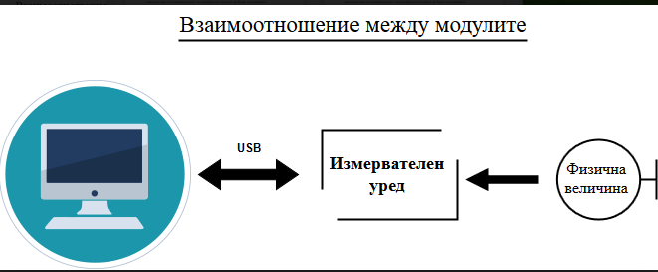

**Фиг. 1 Схема за комуникация между модулите.**

Както се вижда на схемата, първият модул, а именно физичните величини имат еднопосочна връзка с измервателният уред. Спрямо тях уредът има задачата единствено да приема информацията и да я пресметне както му е зададено от софтуера.

Измервателният уред и програмата за визуализация на данни са свързани двупосочно чрез USB кабел. Тези два последни модула имат нужда от своята взаимна комуникация за да могат данните да бъдат представени на потребителя.

**4.5 Реализация**

Хардуерната част се състои от измервателни вериги и микроконтролер (фиг. 2). Микроконтролера извършва първоначалните сметки и ги изпраща към компютър.

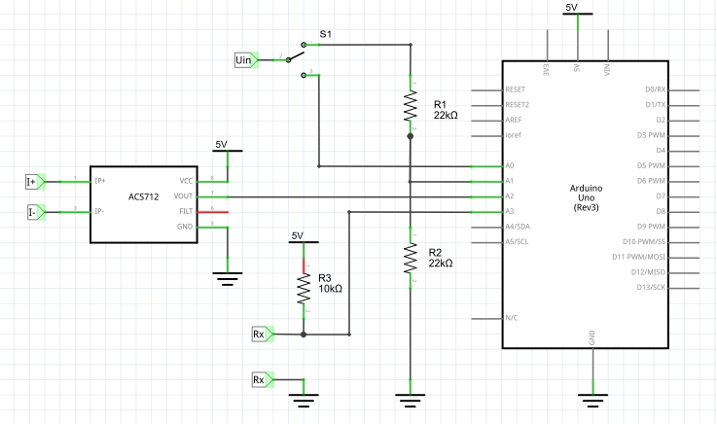

**Фиг. 2 Схема на проекта.**

За измерване на ток използваме токов сензор- GY-712. Той има стабилно волтажно отклонение, вътрешно проводниково съпротивение и чувствителност на върнати данни. Този сензор фонкционира заедно с аналоговия изохд, съответно работи с 5V. Обхвата му на измерване е до 5A. При този токов сензор когато тока е 0, изходът е средно на волтажа.

За изработката на измервателния уред ни беше нужна раьвойна платка Arduino Nano (Фиг. 3) , който е с с процесор Atmel AtMega 328P, токовата му честота е 0- 20 MHz, размера на оперативната му памет е 2kB, размера на програмната памет е 32kB и постоянната памет има размер от 1kB. Също така той има 20 броя входно- изходни портове, цифровите са до 20 броя, а аналоговите до 8.

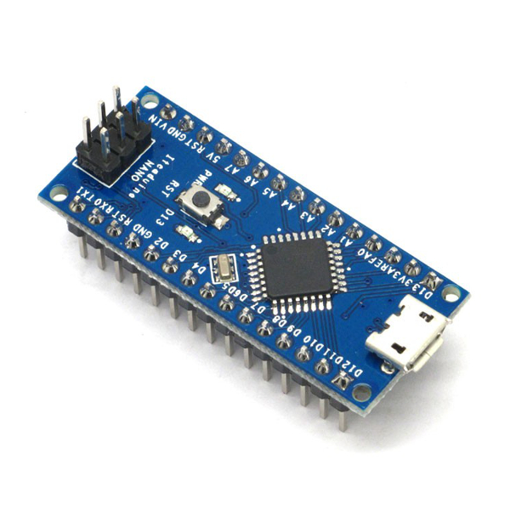

**Фиг. 3 Arduino Nano**

Резултатите се изчисляват чрез формулите на Ом. (Фиг.4)

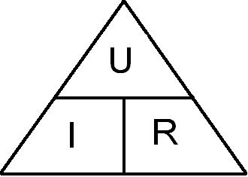

**Фиг. 4 Прегледно представяне на закона на Ом за част от веригара- ток (I=U/R), напрежение (U=I.R) и съпротивление (R=U/I).**

Ние сме използвали формули за цялата верига- за ток I=Uin/R1+R2 и получения резултат е в мерната единица- А(ампери), за изходно напрежение е Uout= Uin.R2/R1+R2 и за входно напрежение е Uin=I.R2.

**4.6 Наръчник за употреба**

Как се използва:

* Напрежение

Ако желаната за измерване величина е напрежение, необходимо е то да бъде подадено към мястото обособено като U in.

* Ток

Ако желаната за измерване величина е ток, необходимо е тя да бъде подадена към токовият сензор

* Съпротивление

То ще бъде измерено на базата на отношението между ток и напрежение

Поддържка:

* USB кабелът свързващ уредът и компютърът не бива да бъде повреждан. Това означава предпазването му от оголване, прегъване, затопляне.
* Джъмперите или кабелите свързани към Arduino платката не бива да бъдат повреждани, отскубвани, заменяни с други, различни от тези.
* Електрическата верига не бива да бъде повреждана по никакъв начин. Елементите не бива да бъдат заменяни с други, освен от същият вид.
* Пазенето на уреда и всички негови съпътстващи части гарантира неговото по-дълго и успешно използване.

**4.7 Заключение**

Този проект е бъде лесно използван и удобен. Поради USB връзката между компютъра и иземервателния уред ще бъде достъпен до всеки компютър, също така този уред дава възможността за съхранена информация за изчислените данни.